МІНІСТЕРСТВО ОСВІТИ І НАУКИ УКРАЇНИ
ЗАХІДНОУКРАЇНСЬКИЙ НАЦІОНАЛЬНИЙ УНІВЕРСИТЕТ
КАФЕДРА МАРКЕТИНГУ

КУРСОВА РОБОТА ЗІ СПЕЦІАЛЬНОСТІ
на тему:
««Вплив емоційного маркетингу на поведінку споживачів» (на прикладі підприємства ТОВ «Пивоварня «Опілля»)»

Студента групи МАРК-31
Беріта Віталія
Науковий керівник:
к.е.н. , доц. Процишин Ю. Т.

Національна шкала_______________
Кількість балів:__________________
Оцінка: ECTS ___________________

Члени комісії

__________ ____________________
(підпис) (прізвище та ініціали)
__________ ____________________
(підпис) (прізвище та ініціали)
__________ ____________________
(підпис) (прізвище та ініціали)

ТЕРНОПІЛЬ –2024

 | ЗМІСТ
ВСТУП......................................................................................................... |  | 3
РОЗДІЛ 1. ТЕОРЕТИЧНІ ОСНОВИ ДОСЛІДЖЕННЯ ВПЛИВ ЕМОЦІЙНОГО МАРКЕТИНГУ НА ПОВЕДІНКУ СПОЖИВАЧІВ |  | 5
1.1 | Сутність, типи та чинники впливу на поведінку споживачів підприємства...................................................................................... | 5
1.2 | Емоційний маркетинг як технологія управління поведінкою споживачів підприємства.................................................................. | 10
1.3 | Використання принципів емоційного маркетингу в діяльності виробничих підприємств................................................................... | 13
РОЗДІЛ 2. ДОСЛІДЖЕННЯ ВПЛИВУ ЕМОЦІЙНОГО МАРКЕТИНГУ НА ПОВЕДІНКУ СПОЖИВАЧІВ ПІДПРИЄМСТВА ТОВ «ПИВОВАРНЯ «ОПІЛЛЯ»............................................................... |  | 18
2.1 | Загальна організаційно-економічна характеристика підприємства...................................................................................... | 18
2.2 | Дослідження споживача підприємства та визначення чинників впливу на його поведінку.................................................................. | 25
2.3 | Аналіз технологій використання інструментів емоційного маркетингу для позивного впливу на поведінку споживачів підприємства...................................................................................... | 30
РОЗДІЛ 3. ШЛЯХИ ПІДВИЩЕННЯ ЗАДОВОЛЕНОСТІ СПОЖИВАЧІВ ПРОДУКЦІЇ ПІДПРИЄМСТВА ТОВ «ПИВОВАРНЯ «ОПІЛЛЯ» ЗА РАХУНОК УДОСКОНАЛЕННЯ ЗАХОДІВ ЕМОЦІЙНОГО МАРКЕТИНГУ.............................................................. |  | 39
ВИСНОВКИ................................................................................................ |  | 44
СПИСОК ВИКОРИСТАНИХ ДЖЕРЕЛ................................................... |  | 47
ДОДАТКИ................................................................................................... |  | 50

ВСТУП

Актуальність теми дослідження обумовлена тим, що останнім часом традиційні методи маркетингу та реклами, що націлені виключно на те, щоб продати деякі товари чи послуги, працюють все гірше і гірше. Обмеженість підходів традиційного маркетингу для застосування їх у практиці підприємства стають все очевиднішими. Щоб досягти бажаного успіху, потрібно бути у тісному контакті з цільовою аудиторією.
Споживачам зовсім не цікаві характеристики товару, але їм цікаво знати, чи підходить товар їх особистості. Проте, коли мова йде про продукцію виноробних підприємств, все набагато складніше. Адже така реклама жорстко фільтрується державними законами та різноманітними заборонами. У такій ситуації делікатний, ненав’язливий підхід рекламістів щодо жорстко регульованих товарних категорій є єдиним виходом із ситуації.
Реклама не повинна відкрито закликати до їх вживання, а робити це завуальовано, пов’язуючи акт споживання з такими споживчими мотивами, як престиж, мода, естетичне задоволення, пригоди, уподібнення певній соціальній групі тощо. Це важливо, коли наголос робиться на емоції людини.
Поява емоційного маркетингу спричинена такими факторами, як глобалізація економіки, висока доступність інформації, посилення конкуренції, перенасичення ринку товарами, а також еволюцією цінності: від товару, продуктів і послуг до враження. Також до причин відносять і зменшення ефективності брендингу. В таких умовах традиційний маркетинг втрачає свою ефективність і йому на зміну приходять експериментальні його види, зокрема використання засобів емоційного маркетингу.
Метою даної курсової роботи є дослідження теоретичних підходів та практики реалізації впливу емоційного маркетингу на поведінку споживачів підприємства.
Основними завданнями даної курсової роботи є вивчення наступних проблемних питань:
- розгляд сутності, типів та чинників впливу на поведінку споживачів підприємства;
- визначення особливостей емоційного маркетингу як технології управління поведінкою споживачів підприємства;
- дослідження напрямів використання принципів емоційного маркетингу в діяльності виробничих підприємств;
- загальна організаційно-економічна характеристика підприємства ТОВ «Пивоварня «Опілля»;
- дослідження споживача підприємства та визначення чинників впливу на його поведінку;
- аналіз технологій використання інструментів емоційного маркетингу для позивного впливу на поведінку споживачів підприємства;
- узагальнення шляхів підвищення задоволеності споживачів продукції підприємства за рахунок удосконалення заходів емоційного маркетингу.
Об’єктом дослідження є підприємство ТОВ «Пивоварня «Опілля», а предметом дослідження виступають взаємозв’язки в контексті реалізації емоційного маркетингу задля покращення впливу на враження споживача про підприємство.
Методи використані у даному науковому дослідженні: порівняння, аналізу, синтезу, зіставлення, узагальнення, емпіричного дослідження, математичні та статистичні, планування та прогнозування розвитку.
Інформаційна база дослідження – наукова періодика, Інтернет-джерела, дані власних спостережень та досліджень, фінансово-статистичні звітність діяльності підприємства ТОВ «Пивоварня «Опілля», емпіричні дані планування та прогнозування розвитку підприємства.
Структура курсової роботи. Курсова робота складається з вступу, трьох взаємопов’язаних розділів основної частини, висновків, списку використаних джерел, який складається із * позицій. Для наочного відображення основних результатів дослідження в роботі подані таблиці, рисунки та додатки.
РОЗДІЛ 1. ТЕОРЕТИЧНІ ОСНОВИ ДОСЛІДЖЕННЯ ВПЛИВ ЕМОЦІЙНОГО МАРКЕТИНГУ НА ПОВЕДІНКУ СПОЖИВАЧІВ

1.1 Сутність, типи та чинники впливу на поведінку споживачів підприємства
Важливою особливістю роботи на ринку споживачів є те, що від імені юридичної особи під час придбання товару виступають фізичні особи. Прийняття ними рішення про придбання здійснюється під впливом не тільки зовнішніх, а й внутрішніх факторів. У багатьох випадках формується так званий «купівельний центр». Тому купівельна поведінка промислового споживача багато в чому зумовлена характером відносин між учасниками «купівельного центру». Це люди, які мають свої особисті переконання та цілі, обіймають певні посади, є різного віку та належать до різного типу особистості. Вони чутливі до впливу тих самих факторів, що й індивідуальні покупці на споживчому ринку.
Загальна модель поведінки споживачів містить такі складові: зовнішній вплив маркетингу підприємства-виробника та соціально-культурних факторів; процес прийняття рішення споживачем залежно від психологічних факторів, оцінної моделі поведінки споживача та досвіду використання або застосування певного товару ринку, а також вчинки споживача (купівля, оцінка та подальші дії - повторна купівля, відмова від купівлі або рішення тимчасово утриматися від неї).
У світовій практиці існує декілька груп моделей поведінки промислового споживача [12, с. 118]:
- модель поділу з виділенням «купівельного центру»;
- двоелементна модель - взаємодіючі відносини покупець-продавець;
- системна модель - аналіз усього процесу.
Вказані моделі перераховуються в порядку зростання ступеня їх складності, тобто зростання кількості чинників, які реально впливають на процес прийняття рішення.
Таким чином, поведінка споживачів - фундамент, на якому будується вся маркетингова концепція. Знання споживчого поведінки необхідно при розробці стратегій маркетингу, а також оперативних і функціональних маркетингових рішень. Реакція споживачів на стратегію маркетингу визначає успіх або провал виробника товарів, ідей. Стратегія маркетингу формулюється так, щоб забезпечити споживачеві більше споживчої цінності, ніж конкуренти, і при цьому зберегти прибутковість фірми.
Менеджерам із маркетингу важливо розуміти, як під впливом проаналізованих уже факторів відбувається процес прийняття споживачем рішення про покупку, з яких етапів складається цей процес (рис. 1.1).
Усвідомлення потреби
Пошук інформації
Оцінювання варіантів
Прийняття рішення про покупку
Реагування на покупку
Рисунок 1.1. Процес прийняття рішення про покупку кінцевим споживачем [14, c.84]

Купівля починається задовго до оплати товару в магазині, а результати придбання мають наслідки протягом тривалого часу після її завершення.
Вихідним етапом цього процесу є усвідомлення потреби та трансформація бажання людини до спонукального мотиву його майбутньої дії. Чим більша інтенсивність потреби, тим сильнішим буде бажання споживача задовольнити її.
На етапі збирання інформації покупець стає уважнішим до тієї інформації, яка пов’язана із задоволенням його потреб: покупок друзів, газетних оголошень, розмови про товар тощо.
Прийняттю рішення про придбання передує порівняльна оцінка варіантів. Вона містить оцінку властивостей товару та виявлення першочергової значущості для покупця корисних властивостей. Перевагу надають тому товару, який найбільше відповідає конкретним потребам покупця [1, c.29].
Задоволений споживач прагнутиме і надалі купувати саме цей товар. Окрім того, задоволений споживач відіграє роль чудової реклами як окремого товару, так і підприємства загалом. Розуміння потреб покупця і процесу прийняття ним рішень про покупку товару є запорукою успіху подальшої маркетингової діяльності підприємства.
Завдання маркетингу полягає у вивченні впливу чинників на вузькі сегменти ринку і створенні найтиповішої картини такого впливу. На поведінку споживача впливають психологічні, особистісні, соціокультурні фактори, фактори ситуаційного впливу, а також комплекс маркетингу фірми-виробника певного товару (рис 1.2).
Вплив комплексу маркетингу:
-маркетингова товарна політика;
-цінова політика;
-збутова політика;
-комунікаційна політика.
Споживачі
Психологічні фактори:
-мотивація;
-сприйняття, засвоєння;
-переконання;
-ставлення.
Соціокультурні фактори:
-референтні групи;
-сім’я;
-соціальна роль і статус;
-переконання;
-ставлення.
Особистісні фактори:
-вік, стать, сімейний статус, етап життєвого циклу сім’ї;
- професія, освіта, рівень доходів;
-тип особистості, стиль життя.

Фактори ситуаційного впливу:
-зміни в макросередовищі;
-зміни обставин у покупця;
-атмосфера в магазині, дії інших покупців.

Рисунок 1.2. Чинники впливу на поведінку споживача [8, c.23]

Психологічні фактори враховують те, що людина — не машина, і від неї неможливо чекати однозначного реагування. Тому треба враховувати її мотивацію, сприйняття, засвоєння інформації, вироблення певних переконань та ставлення до покупки.
Мотив – безпосередня причина, яка спонукає покупця до дії. Мотиви бувають двох типів: раціональні та емоційні. До раціональних мотивів належать: – мотив економії (прагнення заощадити гроші при купівлі); – мотив якості товару; – мотив здоров’я, безпеки та захищеності тощо.
До емоційних мотивів належать такі: – мотив радості, фантазії, чуттєвості; – мотив переваги над іншими; – прагнення до індивідуальності та самореалізації тощо. Значний внесок у теорію мотивації зробив американський учений А. Маслоу, який вважав, що людські потреби розміщені в ієрархічному порядку (рис. 1.3).
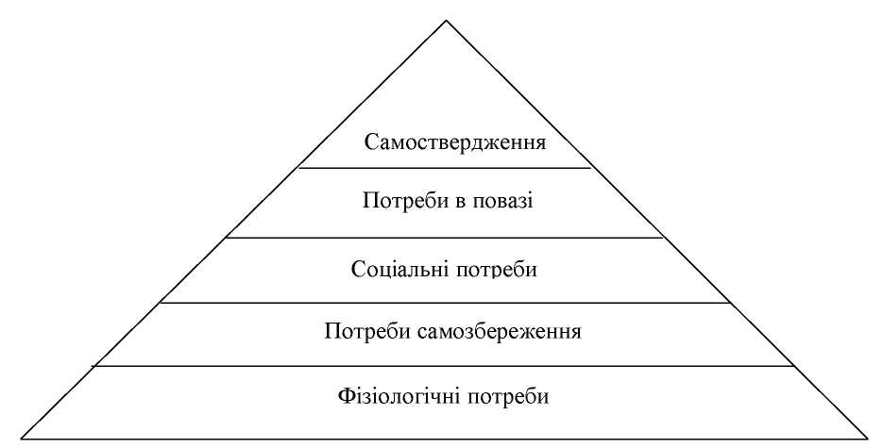
Рисунок 1.3. Ієрархія споживчих потреб за А. Маслоу [6, c.70]

Людина спочатку прагне задовольнити «первинні» потреби (фізіологічні та потреби самозбереження). У міру їх задоволення з’являються стимули до орієнтації на подальші за важливістю «вторинні» потреби (соціальні потреби, потреби в пошані та самоствердженні).
Суттєво впливають на поведінку покупця особистісні фактори. Протягом життя смаки людини можуть змінюватися. Тому фахівцям з маркетингу важливо врахувати середній вік цільової групи споживачів та їхній сімейний статус. Сім’я на кожному етапі життя має певні потреби [15, c.39]. До факторів-збудників, які визначають поведінку покупця, належать і фактори ситуаційного впливу:
– зміни в макросередовищі, зокрема економічна ситуація у країні, рівень науково-технічного прогресу, зміна форм власності тощо;
– зміни обставин у покупця, зокрема зміни його фінансового стану, зміни в ціні даного товару, виникнення необхідності іншої покупки, зміни настрою покупця тощо;
– атмосфера в магазині, дії інших покупців, які можуть і стимулювати акт купівлі, і протидіяти його здійсненню. Загалом фактори, які впливають на купівельну поведінку покупця, можна поділити на дві групи: контрольовані та неконтрольовані з боку підприємства (рис. 1.4).
Фактори, які впливають на поведінку покупця
Неконтрольовані підприємством
Контрольовані
підприємством

-психологічні фактори;
-особистісні фактори;
-фактори соціокультурного впливу;
-фактори ситуаційного впливу.
Вплив комплексу маркетингу:
-товарна політика;
-цінова політика;
-збутова політика;
-комунікаційна політика.

Рисунок 1.4. Контрольовані та неконтрольовані підприємством
чинники впливу на поведінку покупця [8, c.24]

Як бачимо, психологічні, особистісні, соціокультурні фактори та фактори ситуаційного впливу не піддаються контролю з боку підприємства. їх треба постійно досліджувати та враховувати в маркетинговій програмі підприємства.
Розробляючи комплекс маркетингу, менеджери з маркетингу застосовують його до потреб цільової групи споживачів. Саме те підприємство має успіх на ринку, котре розуміє, як реагують споживачі на різноманітні ринкові стимули: характеристики товару, ціни на нього, рекламні звернення тощо.
1.2 Емоційний маркетинг як технологія управління поведінкою споживачів підприємства
Емоції важлива складова будь-якого споживача, яка визначає його поведінку. В даному контексті, слід розглянути особливості реалізації емоційного маркетингу. При цьому, емоційний маркетинг – це різновид маркетингу, який використовує інструменти, спрямовані на задоволення потреб споживачів у гострих враженнях, цікавих подіях, радощах, спілкуванні, у певному статусі, належності до певної соціальної групи та інші потреби, які можна віднести до емоційної складової життя людини.
Емоційний маркетинг ґрунтується на використанні існуючого позитивного життєвого досвіду та вражень споживачів. Цей вид маркетингу базується на застосуванні інструментарію маркетингових комунікацій. Приємні емоції роблять споживача лояльним до бренду. Традиційний маркетинг йде в тінь, водночас як маркетинг, побудований на емоціях – це можливість зміцнити лояльність уже існуючих клієнтів і завоювати нових.
Емоційний маркетинг знаходиться на стикові івент-маркетингу та шоу-маркетингу і є складним міксом власне маркетингу, реклами та PR. Основною цінністю івент-маркетингу вважається вплив на споживачів на рівні емоцій, який посилюється унікальним, неповторним характером певної події. Якісне залучення споживача, нетривіальна подача ідеології бренду, його цінностей дозволяють сформувати лояльність до компанії [13, с. 44].
Емоційний маркетинг ґрунтується на використанні позитивного життєвого досвіду та вражень споживачів і передбачає активне застосування інструментарію маркетингових комунікацій [5].
Емоційний маркетинг повинен забезпечити увагу споживача, яка постійно вислизає. Для цього застосовують такі інструменти: бренд маркетингу вражень (не просто відома торгова марка, а ідея, ознака стилю); більш персоналізовані, діалогові канали комунікації; гра, гумор, шокуючі враження тощо [3, с. 90].
Основними елементами емоційного маркетингу є: 1) формування враження про продукт /торгову марку; 2) формування враження про виробника продукту або власника торгової марки; 3) управління емоціями споживачів /клієнтів; 4) формування мереж споживачів, які керуються схожими враженнями й емоціями при купівлі товарів та послуг [20].
Переваги емоційного маркетингу порівняно з традиційним маркетингом полягають в наступному:
- клієнти на тлі вражень краще запам’ятовують інформацію про надані послуги;
- вони ототожнюють послугу з приємними емоціями, які отримують під час «вистави»;
- клієнти краще сприймають те, що пропонується ненав’язливо, і в споживача з’являється відчуття власного вибору;
- завдяки емоційній залученості отриманий позитивний ефект зберігається надовго;
- позитивні переживання забезпечують наданим послугам повну лояльність.
Емоційний фактор є більш складним ніж раціональний (когнітивний). Процес прийняття рішення полягає в наступному: спочатку вирішують емоційно, а потім підводять раціональну базу. Однак можливий і зворотній рух: від когнітивних факторів до емоційних.
Зміна парадигми комунікації приводить до того, що традиційні способи спілкування з аудиторією втрачають свої позиції. Брендам треба знаходити інший шлях впливу. І таким може бути «маркетинг вражень» або емоційний маркетинг.
На думку Бернта Шмідта емоційний маркетинг має відрізнятися від традиційного маркетингу такими рисами: концентрація зусиль на створенні та використанні потрібних емоцій; активне використання різноманітних аспектів експлуатації товару; всебічний облік раціональних та емоційних моментів поведінки споживачів; створення цілісного сприйняття товару завдяки сполученню різноманітних вражень.
Шмідт Б. також наголошує важливість емоційного маркетингу та вважає, що споживацьке сприйняття товару має структуру, що складається з п’яти рівнів: відчуття, контакт, аналіз, взаємодія, ставлення.
Чим вищим є рівень, тим більше його значення для споживацького сприйняття бренду. Шмідт стверджує, що потреби споживача зростають постійно, що вони хочуть, щоб їх розважали, вмовляли. Вони виражають емоції, реагують на кинутий виклик [7б сю26]. Першими ефективність емоційного маркетингу описали Ел Райес, Джек Траут і Поль Темпорал в своїй книзі «22 непорушних законів маркетингу».
Концепція маркетингу емоцій базується на створенні характеру фірми. Рекламна кампанія на основі цього підходу повинна бути розроблена таким чином, щоб розчулити серце потенційного споживача. На сьогоднішній день споживачам зовсім не цікаві характеристики товару, але їм цікаво знати чи підходить товар їх особистості. Тому підхід емоційного маркетингу спрацьовує набагато ефективніше, ніж традиційний.
Маркетологи застосовують такі маркетингові стратегії, які заставляють потенційного споживача приймати рішення про покупку на рівні емоцій. Емоційне відношення споживача до реклами може бути нейтральним або суперечним, позитивним або негативним.
Емоційний маркетинг потребує обдуманого, скрупульозного і неемоційного підходу. Основним інструментом маркетолога повинен бути – емоційний аналіз, тобто вміння думати і відчувати за споживача. Гілберт та Пайн стверджують, що для збільшення обсягу продажів можна використовувати чотири різні ситуації: приємні враження від відпочинку чи розваг; повчальні історії, навчання споживачів, використання естетичних аспектів експлуатації товарів; розігрування нестандартних чи нереальних ситуацій [21, с.53].
Сучасний ринок вже зрозумів, що виробити і запропонувати споживачеві «просто товари» або «просто послуги» недостатньо: по-перше, вони не слугують основним джерелом прибутку, по-друге, не є визначальним фактором, який вирішує купівлю. Для компанії важливо знати, що вона виробляє і продає товари і послуги, які є аналогами враження, що в подальшому вони можуть стати основою її конкурентної переваги на ринку.
Сьогодні треба використовувати маркетингові стратегії, які будуть змушувати потенційного покупця приймати рішення на емоційному рівні. Треба усувати раціональні міркування, які уже не здатні стимулювати збут. Науково доведено, що емоції стимулюють прийняття рішень у сотні раз швидше, ніж процес мислення.
Емоції керують поведінкою споживача і можуть бути основою у прийнятті рішення про купівлю товару. Однією із інноваційних стратегій доведення товару до споживача є екстрим-маркетинг, який сьогодні стрімко набуває розвитку.
В цілому, вплив емоційного маркетингу на споживача можна описати наступним чином. По-перше, споживачі на тлі вражень краще запам’ятовують інформацію про продукт (торгову марку, бренд). По-друге, споживачі ототожнюють продукт (торгову марку, бренд) з приємними емоціями, які отримують під час демонстрації. По-третє, ненав’язливо у споживача складається відчуття власного вибору. По-четверте, завдяки емоційному залученню отриманий позитивний ефект зберігається надовго. По-п’яте, позитивні переживання забезпечують продукту (торговій марці, бренду) повну лояльність.

1.3 Використання принципів емоційного маркетингу в діяльності виробничих підприємств
Емоційний маркетинг є важливою тактикою з просування продукту підприємства на локальний ринок, яка спрямована на встановлення емоційного зв’язку з цільовою аудиторією. Науковці виділяють такі базові почуття, як щастя, радість, подив, смуток, страх, гнів тощо. Найчастіше бренди у своїй комунікації зосереджуються лише на одній з них. В контексті реалізації емоційного маркетингу необхідно використовувати різноманітні його принципи, які визначають його сутність та обумовлюють наявність управлінських рішень у сфері маркетингу.
Слід відзначити наступні принципи емоційного маркетингу, які важливі в контексті реалізації маркетингової стратегії підприємства, зокрема [4]:
1. Розуміння цільової аудиторії. Важливо ретельно вивчити та зрозуміти цільову аудиторію виробничого підприємства, включаючи їх емоційні потреби, цінності, та мотивації.
Дослідження емоційних потреб, цінностей та мотивацій цільової аудиторії відіграє важливу роль у розробці успішної стратегії маркетингу. Коли ретельно вивчати аудиторію, можливо зрозуміти, які емоції і відчуття вони пов’язують з продуктом чи послугою, які цінності вони вбачають у бренді, та що мотивує їх приймати рішення.
Зазначене дозволяє підприємствам: створювати тісний зв’язок (розуміння емоційних потреб допомагає створити глибокий емоційний зв’язок з аудиторією. Наприклад, якщо є інформація, що для них важлива безпека, слід акцентувати на цьому аспекті у повідомленні); створювати цільові пропозиції (з розумінням цінностей аудиторії можна створювати пропозиції, які відповідають їхнім потребам та очікуванням); мотивувати до дії (знання мотивацій дозволяє створювати маркетингові кампанії, які ефективно мотивують аудиторію до дії, будь то покупка продукту, підписка на сервіс, або участь у промо-акціях); підвищувати лояльність (дійсно важливо для споживацької аудиторії є надання послуг або вдосконалення продуктів так, щоб задовольняти їхні потреби, що, в подальшому, сприяє збільшенню лояльності та повторних покупок).
В цілому, ретельне вивчення та розуміння емоційних потреб, цінностей та мотивацій аудиторії є ключовим елементом ефективного емоційного маркетингу виробничого підприємства.
2. Створення емоційного зв’язку. Маркетингові повідомлення мають спонукати до емоційного зв’язку з аудиторією, викликати позитивні або відповідні емоції, що сприяють формуванню позитивного враження про бренд.
Створення емоційного зв’язку з аудиторією в маркетингових повідомленнях може включати в себе використання емоційно заряджених слів, образів, та сценаріїв, які викликають позитивні або відповідні емоції. Наприклад, використання теплих кольорів та образів, що асоціюються з комфортом та затишком, може сприяти формуванню позитивного враження про продукт чи послугу.
Також важливо враховувати контекст та потреби цільової аудиторії, щоб повідомлення було зрозумілим та релевантним для них, сприяючи формуванню емоційного зв’язку та позитивного ставлення до бренду.
3. Підсилення емоційних вражень. Важливо використовувати візуальні, звукові, текстові та інші стимули, щоб підсилити емоційні враження від продукту або послуги.
Щоб підсилити емоційні враження від продукту або послуги, важливо використовувати відповідність між всіма засобами комунікації. Наприклад, якщо ви продаєте розкішний товар, використовуйте елегантний дизайн, якісні фотографії, та вишуканий текст, щоб підкреслити його престижність.
Звукові ефекти або музика також можуть підсилити враження, створюючи атмосферу, яка відповідає емоційному настрою вашого бренду чи продукту. Крім того, інші стимули, такі як аромати або тактильні враження, можуть бути ефективними способами залучення клієнтів та підсилення їхнього емоційного зв’язку з продуктом.
4. Створення історій із емоційним зарядом. Слід розповідати різноманітні історії, які викликають емоції, створюють зв’язок та зацікавленість у бренді підприємства.
Створення історій з емоційним зарядом є потужним інструментом для підсилення зв’язку з аудиторією та підвищення зацікавленості у бренді підприємства. Ці історії можуть бути основаними на реальних досвідках клієнтів, чому ці історії стають ще більш автентичними та емоційно зарядженими.
Крім того, важливо використовувати різні формати історій, такі як відеоролики, блоги, соціальні медіа, щоб досягти різноманітності та привернути увагу різних сегментів аудиторії.
5. Використання емоційної графіки та дизайну. Дизайн і графіка мають виражати та підсилювати емоційний контент бренду підприємства.
Використання емоційної графіки та дизайну може значно підсилити емоційний контент бренду підприємства. Наприклад, використання теплих кольорів, яскравих образів, або символів, які асоціюються з певними емоціями, може створювати сприятливу атмосферу для споживачів. Також важливо уважно підбирати шрифти, композиції та стиль дизайну, щоб вони відповідали емоційному настрою бренду та передавали потрібні повідомлення.
В цілому, емоційна графіка та дизайн можуть створювати сильний ефект, який підсилює сприйняття бренду та його повідомлень аудиторією.
6. Збір та аналіз даних про емоції клієнтів. Важливо збирати та аналізувати дані про емоції вашої аудиторії для постійного вдосконалення стратегії емоційного маркетингу.
Збір та аналіз даних про емоції клієнтів є важливим етапом для успішної стратегії емоційного маркетингу. Ці дані дозволяють нам зрозуміти, які емоції споживачі відчувають у взаємодії з нашим брендом чи продуктом, що допомагає нам налагоджувати більш ефективний комунікаційний підхід. Аналізуючи ці дані, можливо виявити сильні та слабкі сторони наших емоційних стратегій, розробляти персоналізовані підходи до різних сегментів аудиторії та постійно вдосконалювати наші комунікаційні зусилля для досягнення кращих результатів [13, c.47].
7. Використання соціальних медіа для емоційного впливу. Соціальні медіа є потужним інструментом для створення емоційного зв’язку з аудиторією через вміст, який спонукає до взаємодії та реакцій.
Соціальні медіа є важливим каналом для створення емоційного зв’язку з аудиторією через вміст, який спонукає до взаємодії та реакцій. Використання цих платформ дозволяє нам не лише передавати інформацію про бренд чи продукт, а й сприяти взаємодії та включенню аудиторії у діалог.
Завдяки можливості коментування, лайків, репостів та інших інтерактивних функцій, ми можемо створювати контент, який викликає реакції та емоції у споживачів, сприяючи підвищенню їхнього зацікавлення та лояльності до бренду. Також важливо враховувати контекст та особливості кожної соціальної мережі, щоб ефективно використовувати їх для створення емоційного впливу та залучення аудиторії.
8. Постійна комунікація та відгуки. Важливо підтримувати постійну комунікацію з аудиторією, реагуючи на їхні емоційні реакції та відгуки, щоб зміцнити емоційний зв’язок і підвищити лояльність клієнтів.
Постійна комунікація з аудиторією та реагування на їхні емоційні реакції та відгуки є ключовими аспектами успішної стратегії емоційного маркетингу. Це дозволяє нам підтримувати активний діалог з клієнтами, враховувати їхні побажання та потреби, а також надавати швидку реакцію на будь-які питання чи проблеми, що виникають. Такий підхід допомагає зміцнювати емоційний зв’язок з аудиторією, підвищує рівень задоволеності клієнтів та сприяє формуванню позитивного іміджу бренду, що в свою чергу сприяє підвищенню лояльності клієнтів та збільшенню їхньої активності у співпраці з нами.
Дані принципи спрямовані на створення значущого та емоційно насиченого досвіду для цільової аудиторії, що сприяє позитивному сприйняттю бренду підприємства та збільшенню його впливу на ринку.

РОЗДІЛ 2. ДОСЛІДЖЕННЯ ВПЛИВУ ЕМОЦІЙНОГО МАРКЕТИНГУ НА ПОВЕДІНКУ СПОЖИВАЧІВ ПІДПРИЄМСТВА ТОВ «ПИВОВАРНЯ «ОПІЛЛЯ»

2.1 Загальна організаційно-економічна характеристика підприємства
Об’єктом дослідження виступає діяльність товариства з обмеженою відповідальністю «Пиварня «Опілля» (надалі - ТОВ «Пивоварня «Опілля»), яке функціонує на ринку пива та безалкогольних напоїв. Місцезнаходження: 46003, Україна, Тернопільська обл., м. Тернопiль, вул. Бiлецька, 33.
На даний час Тернопільська пивоварня «Опілля» за формою власності є колективним підприємством. Відноситься за розмірами до середнього підприємства. За ступенем охоплення ринку відноситься до національних підприємств. За ступенем спеціалізації відноситься до спеціалізованих підприємств (виробництво пива та безалкогольних напоїв). За організаційно-правовою формою є товариством з обмеженою відповідальністю.
На сьогоднішній день підприємство випускає різноманітні сорти пива та один сорт квасу під ТМ «Опілля», воду та сидр. Аналізуючи сорти пива, слід відмітити що виготовляється пиво «Опілля» (сорти – Корифей, Фірмове, Жигулівське, Класичне, Біле, Міцне, Зимова вишня, Різдвяне, Безалкогольне) та Пиво «Opillya Export» (1851, LAGER, KORYFEI, ZERO, DUNKEL). На підприємстві також виготовляється квас «Домашній», вода слабогазована, сильногазована та негазована, сидр «The summer» та «Cider». Основними конкурентами на ринку є підприємства ТМ «Микулинецький Бровар», ТМ «Опілля», ТМ «Радомишль» та інші [18].
Досліджуючи організаційну структуру підприємства ТОВ «Пивоварня «Опілля», представлену на рисунку 2.1., необхідно відмітити лінійно-функціональну її спрямованість. Штат підприємства складається із 148 осіб. Директор підприємства Багрій О.М. здійснює повноцінне управління підприємством, визначає напрями його розвитку.
Головний інженер
Заступник директора по техніці безпеки
Головний бухгалтер
Заступник директора по збуту і постачанню
Директор
Головний економіст
Бухгалтерія
Відділ збуту і постачання
Планово-виробничий відділ
Відділ заробітної плати
Відділ кадрів
Обслуговуючі господарства
Головний механік
Завідувач лабораторією
Головний пивовар
Допоміжні дільниці
Основні дільниці

Рисунок 2.1 Організаційна структура ТОВ «Пивоварня «Опілля» [18]

В структурі підприємства необхідно відмітити наявність виробничого відділу (очолює головний інженер), відділу збуту та постачання, економічного відділу, бухгалтерії, відділу з техніки безпеки, який очолює заступник директора по техніці безпеки.
Виробництво реалізовується безпосередньо на основній та допоміжній дільницях. Штат виробничого відділу включає в себе головного механіка, завідувача лабораторією, головного пивовара та допоміжних працівників, які зайняті безпосередньо у виробничому процесі.
Фінансово-економічну діяльність на підприємстві реалізує головний економіст, який разом із планово-економічним відділом здійснює планування та прогнозування формування та витрачання фінансових ресурсів підприємства, забезпечує раціональність управлінських рішень у сфері фінансів.
Основні фінансово – економічні показники діяльності підприємства ТОВ «Пивоварня «Опілля» за період 2020-2022 рр. представимо у таблиці 2.1.

Таблиця 2.1
Фінансові – економічні показники діяльності підприємства
ТОВ «Пивоварня «Опілля» за період 2020-2022 рр., тис.грн.
Показник | од.  вимір. |  | Роки |  | Відхилення (+;-)
Показник | од.  вимір. | 2020 | 2021 | 2022 |  | %
Чистий дохід від реалізації продукції | тис.грн. | 19928 | 35818 | 78377 | 58449 | 293,3
Кількість персоналу підприємства | осіб. | 77 | 93 | 148 | 71 | 92,21
Продуктивність праці на одного працівника | тис.грн./ особу | 258,81 | 385,14 | 529,57 | 270,77 | 104,62
Залишкова вартість основних засобів | тис.грн. | 1022 | 3727 | 15292 | 14270 | 1396,28
Фондовіддача основних засобів підприємства | грн/грн. | 19,50 | 9,61 | 5,13 | -14,37 | -73,71
Середньорічні залишки обігових коштів | тис.грн. | 5108 | 8579 | 28874 | 23766 | 465,27
Коефіцієнт оборотності обігових коштів | частки | 3,901 | 4,175 | 2,714 | -1,187 | -30,42
Загальна вартість  активів | тис.грн. | 6775 | 19644 | 53258 | 46483 | 686,1
Власний капітал | тис.грн. | 663 | 3329 | 19081 | 18418 | 2777,98
Собівартість реалізованої продукції | тис.грн. | 16719 | 28192 | 51936 | 35217 | 210,64
В т.ч. прямі матеріальні витрати | тис.грн. | 12901 | 18642 | 49530 | 36629 | 283,92
Частка прямих матеріальних витрат в собівартості | % | 77,16 | 66,13 | 95,37 | 18,2 | 23,59
Витрати на 1 грн. реалізованої продукції | коп. | 0,839 | 0,787 | 0,663 | -0,176 | -21,02
Валовий прибуток | тис.грн. | 3209 | 7626 | 26441 | 23232 | 723,96
Прибуток від основної діяльності | тис.грн. | 781 | 4322 | 19416 | 18635 | 2386,04
Чистий прибуток | тис.грн. | 17 | 2666 | 15752 | 15735 | 92558,82
Рентабельність реалізації продукції | % | 0,09 | 7,44 | 20,1 | 20,01 | 23459,27
Рентабельність капіталу | % | 0,25 | 13,57 | 29,58 | 29,33 | 11687,22

Досліджуючи дані представлені в таблиці 2.1. необхідно відмітити значний приріст чистого доходу від реалізації продукції на 58449 тис.грн. або на 293,3%, що зумовлено зростання виробничого потенціалу, перегляд маркетингової політики та орієнтацією на дохідний асортимент та номенклатуру продукції, зростання чисельності персоналу залученого в обслуговуючий процес. Зокрема у базовому періоді показник реалізації продукції становив 19928 тис.грн. і збільшується до рівня 78377 тис.грн. (рис. 2.2).

Рисунок 2.2. Динаміка зміни чистого доходу від реалізації продукції
на підприємстві ТОВ «Пивоварня «Опілля» за період 2020-2022 рр., тис.грн.

Зростання обсягів реалізації продукції та збільшення кількості кваліфікованого персоналу призвело до зростання продуктивності праці на підприємстві ТОВ «Пивоварня «Опілля». Зокрема продуктивність праці на одного працівника зростає із 258,81 тис.грн. / особу до значення 529,57 тис.грн. / особу (рис. 2.3), відповідний приріст показника за досліджуваний період становив 270,77 тис.грн. / особу, а темп зростання продуктивності праці складав 104,62 тис.грн. / особу.

Рисунок 2.3. Динаміка зміни продуктивності праці
на підприємстві ТОВ «Пивоварня «Опілля» за період 2020-2022 рр., тис.грн./працівника [складено автором]
Приріст показника продуктивності праці вплинув на зростання середнього розміру оплати праці на підприємстві, зокрема значення показника зростає із 23,63 тис.грн. / особу у 2020 році, а у звітному 2022 році значення показника збільшується до рівня 25,19 тис.грн. / особу. Найбільша оплата працівників адміністративного корпусу та виробничого персоналу.
Досліджуючи виробничий потенціал підприємства ТОВ «Пивоварня «Опілля» необхідно відзначити зростання середньорічної вартості основних засобів підприємства на 14270 тис.грн., при цьому темп приросту за досліджуваний період складав 1396,28%, якщо у 2020 році значення показника становило 1022 тис.грн., то у звітному 2022 році показник збільшився до рівня 15292 тис.грн. Зростання розміру основного капіталу вплинуло на зниження показників фондовіддачі, що обумовлено значним приростом виробничого потенціалу та поки що не повноцінним його використанням. Зокрема показник фондовіддачі знижується із 19,5 тис.грн. на 1 грн. основних засобів до рівня 5,13 тис.грн. на 1 грн. основних засобів. Зростання виробничого потенціалу обумовлюється введенням нових технологічних ліній із виробництва пива, розширенням основного та допоміжного виробництва, значними інвестиційними вкладенням в основний капітал підприємствами – сателітами ТОВ «Пивоварня «Опілля».
Аналізуючи особливості формування та використання оборотного капіталу необхідно відмітити зростання середньорічних залишків обігових коштів, перш за все за рахунок приросту виробничих запасів підприємства, зокрема у базовому 2020 році значення показника складало 5108 тис.грн., а у звітному 2022 році показник збільшується до рівня 28874 тис.грн., при цьому абсолютний приріст показника складав 23766 тис.грн., а відносний показник темпу зростання становив 465,27%. Даний факт обумовлений зростання обсягів виробництва та реалізації продукції.
Поряд із цим знижується показник – коефіцієнт оборотності обігових коштів підприємства, при цьому значення показника є вище нормативного показника, зокрема у 2020 році показник становив 3,901 пункт, а у 2022 році значення знижується на 1,187 пункти до рівня 2,714 пункти, темп зниження оборотності обігових коштів становив 30,42%.
За рахунок зростання показників, що характеризують комерційну діяльність підприємства ТОВ «Пивоварня «Опілля» спостерігається приріст загальної вартості активів та власного капіталу підприємства. Так, активи збільшувалися за рахунок оборотних коштів та необоротних активів, при цьому показник зростання становив 46483 тис.грн., а темп приросту складав 686,1 тис.грн. Також зростає вартість власного капіталу підприємства, зокрема значення показника збільшується на 18418 тис.грн. або у 27,7 разів, при цьому показник зростає із 663 тис.грн. до рівня 19081 тис.грн. (рис.2.4).
В більшості вартість активів збільшується за рахунок зростання розміру нерозподіленого прибутку.

Рисунок 2.4. Динаміка зміни вартості активів та власного капіталу
підприємства ТОВ «Пивоварня «Опілля» за період 2020-2022 рр., тис.грн. [складено автором]

Поряд із зростання обсягів реалізації продукції спостерігається приріст собівартості реалізованої продукції, зокрема показник зростає на 35217 тис.грн. або на 210,64% за весь аналізований період, відповідно у 2020 році значення показника становило 16719 тис.грн., то у звітному 2022 році показник становив 51936 тис.грн.
В структурі собівартості значна частка прямих матеріальних витрат (95,37% у 2022 році.), які у 2020 році становили 12901 тис.грн., у 2021 році – 18642 тис.грн., у 2022 році складали 48530 тис.грн. (рис.2.5).

Рисунок 2.5. Динаміка зміни собівартості та прямих матеріальних витрат
підприємства ТОВ «Пивоварня «Опілля» за період 2020-2022 рр., тис.грн. [складено автором]

Перевищення розмірів доходів від реалізації продукції над загальною собівартістю продукції обумовили наявність валового прибутку, прибутку від основної діяльності та чистого прибутку підприємства.
Зокрема спостерігається приріст валового прибутку на 23232 тис.грн. або на 723,96%, показник збільшується із 3209 тис.грн. до рівня 26441 тис.грн.
Збільшується розмір прибутку від основної діяльності на 18635 тис.грн. або на 2386,04%, відповідний приріст показника складав із 781 тис.грн. до рівня 19416 тис.грн., при цьому темп зростання показника складав 2386,04%.
Також на позитивну тенденцію заслуговує зростання чистого прибутку діяльності підприємства, зокрема показник зростання складав 15735 тис.грн., а темп приросту показника становив 92558,2% (рис.2.6).

Рисунок 2.6. Динаміка зміни чистого прибутку
підприємства ТОВ «Пивоварня «Опілля» за період 2020-2022 рр., тис.грн. [складено автором]
Зростання розміру чистого прибутку вплинуло на приріст рентабельності реалізації продукції та рентабельності капіталу підприємства, при цьому рентабельність реалізації зростає на 20,01% і у 2022 році становила 20,1%, поряд із цим збільшується рентабельність капіталу підприємства на 29,33% до показника 29,58%.
Узагальнюючи результати проведеного дослідження необхідно відмітити тенденцію до значного зростання основних показників, що якісно характеризують фінансову діяльність та фінансовий стан підприємства – значне зростання обсягів реалізації товарної продукції, кількості персоналу, фонду оплати праці, продуктивності праці, основних засобів та обігових коштів, а також збільшення загальної вартості активів та власного капіталу. Про якісні зміни в фінансово-господарській діяльності свідчить перевищення нормативних показників за оббіговістю оборотного капіталу, фондовіддачею, зростання рентабельності реалізації продукції та капіталу (активів) підприємства.
В цілому необхідно відмітити значне покращення фінансового стану та фінансових результатів діяльності підприємства за досліджуваний період, що відбулося за рахунок оновлення виробничих та трудових ресурсів і достатнім залученням фінансових ресурсів підприємства.

2.2 Дослідження споживача підприємства та визначення чинників впливу на його поведінку
Для дослідження цільової аудиторії та їх уподобань споживачів підприємства ТОВ «Пивоварня «Опілля» було проведено анкетування споживачів (2.05.2024 року). Пропонована анкета представлена у додатку Д.
В опитуванні прийняло участь 30 респондентів - споживачів продукції підприємства ТОВ «Пивоварня «Опілля».
Результати анкетування визначили, те що більшість відвідувачів це чоловіки (60%) вікової категорії від 21 до 30 років (33,44%) та від 30 до 40 років (34,29%) (рис. 2.7).

Рисунок 2.7. Вікова категорія респондентів [складено автором]

Більшість цільової аудиторії є неодруженими, про що засвідчили результати анкетування, зокрема неодружених респондентів – 10 осіб (33,97%), одружених – 8 осіб (26,92%), збираються одружитися найближчим часом – 3 осіб (8,87%), і ті що поки не збираються одружуватися 9 осіб (30,24%).
Важливим показником відвідування є рівень доходів споживачів, що обумовлено зростанням цін через інфляційні процеси та різку зміну курсу валют. Зокрема, більшість респондентів отримують доходи від 14000 до 16000 грн. – 10 осіб (33,87%) (рис. 2.8).

Рисунок 2.8. Розмір доходів респондентів [складено автором]
Більшість респондентів початкову інформацію про продукцію підприємства ТОВ «Пивоварня «Опілля» взнали оскільки дивилися рекламу в Інтернеті – 15 осіб (50,64%) і тепер являються постійними клієнтами 16 осіб (54,59%) (рис.2.9).

Рисунок 2.9. Інформація, з яких джерел отримана інформація про ТМ «Опілля» [складено автором]

Більшість респондентів купують пиво торгової марки «Опілля», про що повідомило 19 осіб (31,3%), безалкогольні напої купують – 2 особи (6,67%), слабоалкогольні – 3 особи (10%), іншу продукцію – 6 осіб (20%) (рис. 2.10).

Рисунок 2.10. Інформація, про те яку продукцію ТМ «Опілля» купують респонденти [складено автором]
Отже, більшість покупців задоволенні рівнем цін на основний асортимент продукції ТОВ «Пивоварня «Опілля», оскільки вважають, що рівень цін на продукції ТМ «Опілля» - середній, про що повідомило 63,46% респондентів, на високий рівень цін вказали – 31,2%, вважають низькими ціни – 4,59% респондентів (рис. 2.11).

Рисунок 2.11. Задоволеність рівнем цін на ТМ «Опілля» [складено автором]

Більшість респондентів середній розмір покупки здійснюють на суму менше ніж 120 грн. – 10 осіб (33,76%), поряд із цим купують більше продукції компанії «Опілля» на суму від 140 до 160 грн. – 7 осіб (24,89%), на суму від 160 до 180 грн. – 6 осіб (21,05%).
Дослідивши цінову політику необхідно відмітити дещо дорожчі ніж середньоринкові ціни на мінеральну воду, про що повідомило 10 респондентів (32,59%), на пиво 9 респондентів (31,41%), на безалкогольні напої 6 респондентів (19,12%). Також підприємство «Опілля» в 2023 році провело репутаційне дослідження, яке тривало протягом липня-вересня. Його метою був збір інформації про діяльність товариства серед споживачів, партнерів і працівників.
На основі отриманих даних був проведений детальний аналіз корпоративного образу у свідомості даних цільових груп. За результатами опитування більшість респондентів (45,5%) вважають асортимент та якість продукції хорошою та задоволені діяльністю підприємства на ринку.
Більшість респондентів (37,8%) вважають достатнім обсяг різноманітних заходів, які проводить адміністрація підприємства для популяризації його іміджу та просування торгової марки «Опілля».
22,6% респондентів вважають те, що підприємство досягло балансу виготовлення та поширення продукції на різноманітних ринках збуту України та зарубіжних країн.
Ставлення до пивобезалкогольної галузі визначається як середньо-позитивне. В першу чергу споживачі високо оцінюють її рівень розвитку і значимість для суспільно-економічного розвитку: наповнення бюджету, створення робочих місць. Проте, відзначається і певна маса негативного сприйняття, пов’язана з поширенням міфів про пивний алкоголізм, відсутність регулювання споживання слабоалкогольних коктейлів. «Опілля» є лідером за рівнем знання і одна з найбільших компаній, лідер галузі на думку 40% опитаних. У своєму ставленні до «Опілля» споживачі є традиційно позитивними: вони вважають її близькою, такою, що викликає довіру, відзначають широкий асортимент, доступність і хорошу якість продукції.
У іміджевому профілі корпорації споживачі найкраще зчитують характеристики, пов’язані з українською «природою» компанії, постійною динамікою та розвитком, впровадженням інновацій, лідерськими позиціями на ринку пива. Незважаючи на абсолютну популярність назви «Опілля» серед споживачів, рівень знань про компанію є невисоким. Як правило, споживачі не знають деталей діяльності корпорації, основний контекст знань стосується продукції, в першу чергу, пива, а також безалкогольних напоїв і мінеральної води.
В цілому, узагальнюючи результати дослідження, необхідно відмітити популярність торгової марки «Опілля», про що свідчить, те що за результатами опитування респонденти вважають підприємство лідером галузі за асортиментом продукції, ціновим сегментом, іміджом та популярністю торгової марки «Опілля»

2.3 Аналіз технологій використання інструментів емоційного маркетингу для позивного впливу на поведінку споживачів підприємства
Емоційний маркетинг є потужним інструментом для створення позитивного іміджу бренду та зміцнення лояльності споживачів досліджуваного підприємства. Використовуючи візуальні, аудіо, текстові, інтерактивні та сенсорні елементи, ТОВ «Пивоварня Опілля» ефективно впливає на емоції споживачів, що призводить до підвищення їхньої зацікавленості та прихильності до бренду.
Перш за все, ефективні технології емоційного маркетингу використовуються досліджуваним підприємством через інструменти аналізу соціальних медіа, що дозволяє виявляти та аналізувати емоційні відгуки та реакції споживачів на продукцію ТОВ «Пивоварня Опілля» через коментарі, пости, відгуки та лайки. І, відповідним чином, реагувати на них.
Ефективність роботи підприємства ТОВ «Пивоварня Опілля» та якість її продукції відзначили споживачів продукції та послуг. Загальний рейтинг підприємства на Google Marks становить 4,4 бали (рис. 2.12).
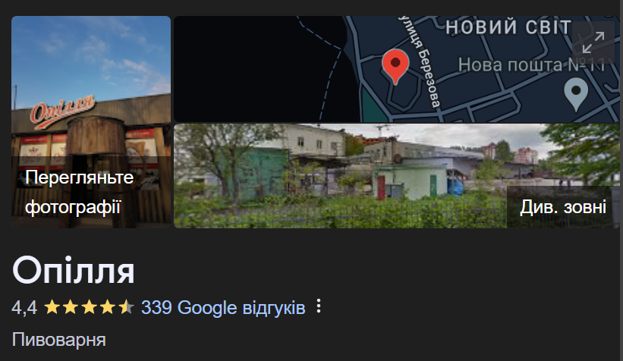
Рисунок 2.12. Рейтинг підприємства ТОВ «Пивоварня Опілля»
на Google Marks [18]
Емоційні відгуки споживачами засвідчують задоволеність продукцією підприємства (рис. 2.13).
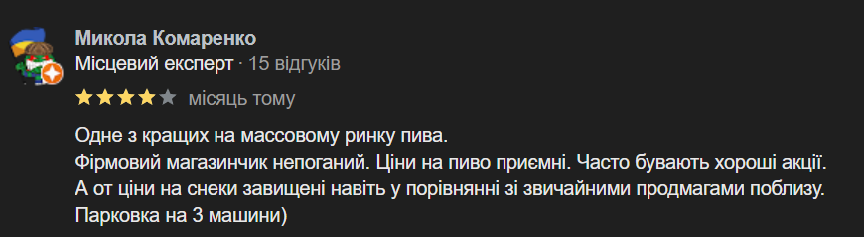
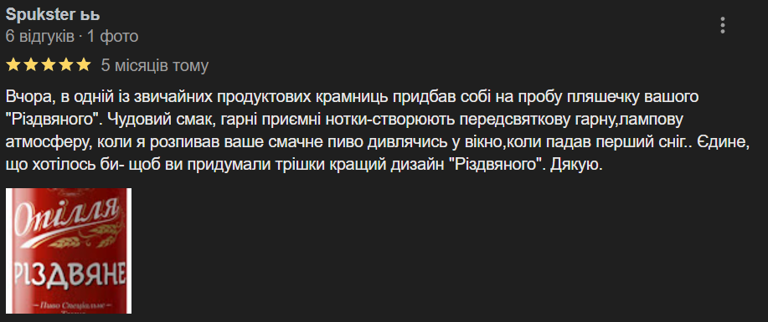
Рисунок 2.13. Позитивні відгуки споживачів ТМ «Опілля», щодо якості асортименту продукції підприємства [18]

Існують також і негативні відгуки, клієнтів, які не задоволені продукцією та послугами даного підприємства (рис. 2.14).
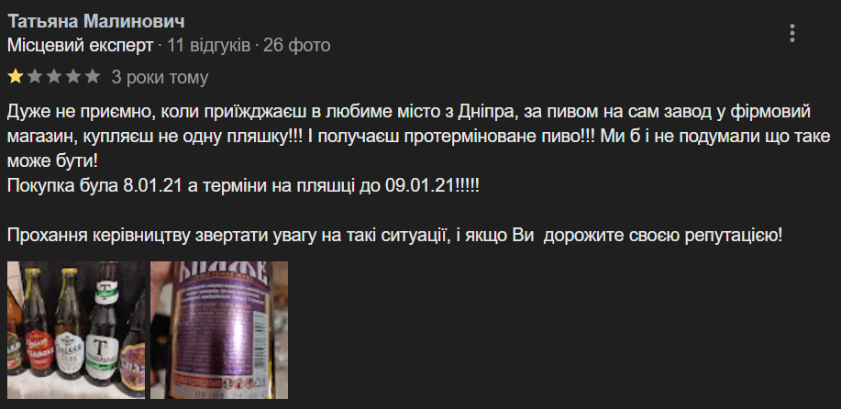
Рисунок 2.14. Негативні відгуки споживачів ТМ «Опілля», щодо якості асортименту продукції підприємства [18]
Опрацювання негативних відгуків споживачів ТМ «Опілля», щодо якості асортименту продукції підприємства дає наступні можливості:
- аналіз негативних відгуків дозволяє виявити конкретні проблеми з якістю продукції, такі як смак, консистенція, термін придатності тощо;
- внесення корективів у виробничий процес для усунення виявлених проблем. Наприклад, покращення рецептури, вдосконалення технологій зберігання та транспортування продукції;
- відкритий діалог з клієнтами щодо вжитих заходів для усунення проблем. Публічне визнання помилок та демонстрація готовності їх виправити підвищують довіру до бренду;
- надавання персоналізованих відповідей на кожен негативний відгук, що показує споживачам, що їхня думка важлива та враховується;
- активне запрошення споживачів до надання зворотного зв'язку щодо покращень, що демонструє зацікавленість у задоволенні їхніх потреб;
- впровадження програм лояльності або надання спеціальних пропозицій для клієнтів, які залишили негативні відгуки, щоб повернути їхню довіру;
- вивчення відгуків для розуміння, які продукти користуються меншою популярністю та потребують вдосконалення або заміни;
- розробка нових продуктів або покращення існуючих на основі відгуків споживачів, що відповідають їхнім уподобанням та очікуванням;
- впровадження мотиваційних програм для співробітників з метою покращення якості обслуговування та продукції.
В цілому, використання негативних відгуків як можливості для вдосконалення та розвитку допоможе ТМ «Опілля» не лише підвищити якість своєї продукції, але й зміцнити позиції на ринку, збільшити довіру та лояльність клієнтів, а також створити конкурентну перевагу.
В контексті реалізації емоційного маркетингу підприємство ТОВ «Пивоварня Опілля» створює акції та персональні пропозиції (рис.2.15.) для окремих категорій споживачів. Використання даних про попередні покупки, уподобання та поведінку споживачів для створення персоналізованих пропозицій, акцій та спеціальних пропозицій, які відповідають їхнім потребам та емоційним стимулам.
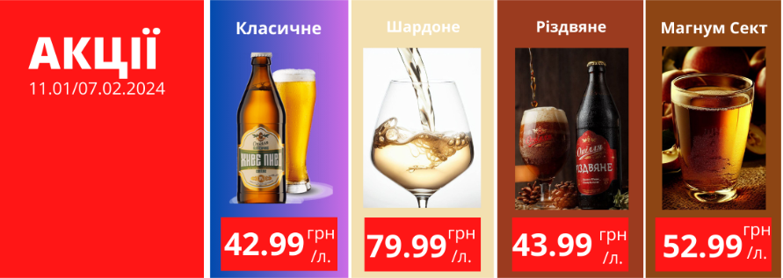
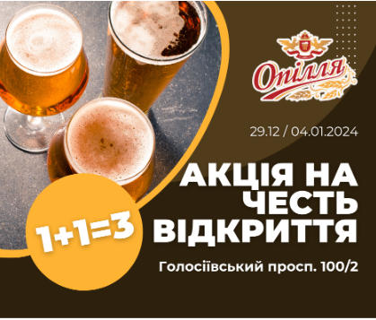
Рис. 2.15. Акції та спеціальні пропозиції для споживачів підприємства ТОВ «Пиваварня Опілля» [18]

Дані акції та пропозиції реалізуються наступним чином, підприємство проводить опитування споживачів на власному офіційному сайті https://opillia.com/catalog/ визначаючи основні емоції та уподобання споживачів (рис. 2.16). Основні питання наступні: «Як ви оцінюєте смак пива Опілля, яке Ви випили крайній раз?», «Як Ви оцінюєте загальний вигляд пляшки Опілля?», «Як Ви оцінюєте ціну за пляшку пива Опілля?», «Чи доступне для Вас пиво «Опілля» в найближчих магазинах?», «Чи рекомендували Ви пиво «Опілля» своїм родичам та друзям?», «Чи є у Вас рекомендації до продукції пивоварні «Опілля», вигляду пляшок, обслуговування у фірмових магазинах?».
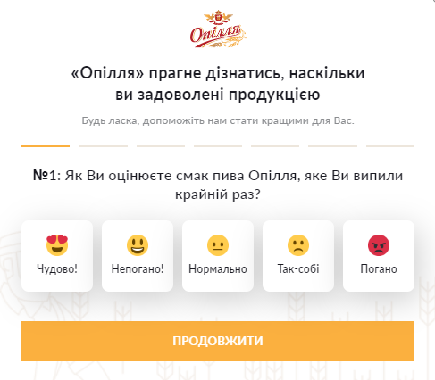
Рисунок 2.16. Опитувальник визначення емоцій та уподобань споживачів ТМ «Опілля» на офіційному сайті https://opillia.com/catalog/ [18]

За результатами опитування формується думку про середньостатистичного споживача за регіональним принципом, за асортиментом товарів, за обсягом послуг та споживанням продукції підприємства. І, як наслідок, формуються під дану категорію споживачів, враховуючи їх емоції та поточний стан різноманітні акції та пропозиції.
Важливою складовою емоційного маркетингу підприємства ТОВ «Пиваварня Опілля» є створення емоційно зарядженого відео-контенту та використання віртуальної реальності для трансформації емоційних вражень та сприяння взаємодії споживачів з продукцією. Останнім часом підприємством проведено різноманітні акції із створенням відео-контенту, зокрема:

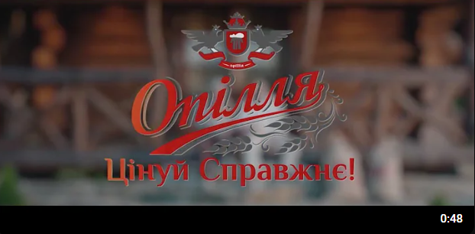
Рисунок 2.17. Рекламний ролик на офіційному каналі YTube «Опілля – цінуй справжнє» [17]

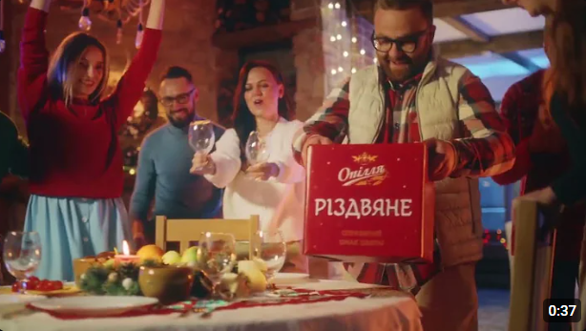
Рисунок 2.18. Рекламний ролик на офіційному каналі YTube «Опілля Різдвяне – справжній смак свята!!!» [17]

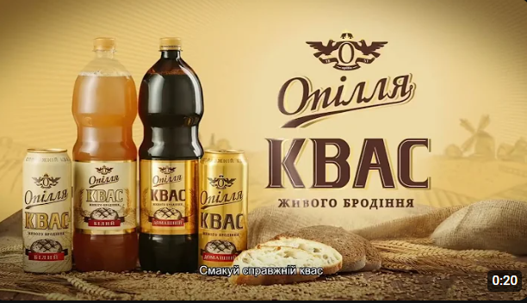
Рисунок 2.19. Рекламний ролик на офіційному каналі YTube
«Квас Опілля – справжній квас живого бродіння!!!» [17]

Реклама позитивно впливає на емоційний стан споживача, зокрема коли наступає період свят та виникає необхідність святкування різноманітних подій саме вплив реклами на споживача має вирішальне значення. Реклама проводить для споживачів на Facebook – каналі, офіційному каналі YTube, Instagram-каналі. Емоції споживачів також відображені в їх комунікаціях на даних каналах (рис. 2.20).
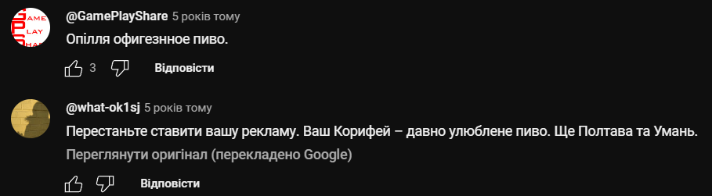
Рисунок 2.20. Вираження емоцій споживачів під рекламним відео на офіційному каналі YTube «Опілля» [17]

Важливе значення для позитивного емоційного стану та позитивного емоційного впливу має спонсорство досліджуваного підприємства, зокрема підприємство ТОВ «Пивоварня Опілля» було спонсором на футбольних заходах, під час проведення Суперкубку України із футболу, де грали дві найбільш популярні команди в Україні «Шахтар» та «Динамо» (рис.2.21).
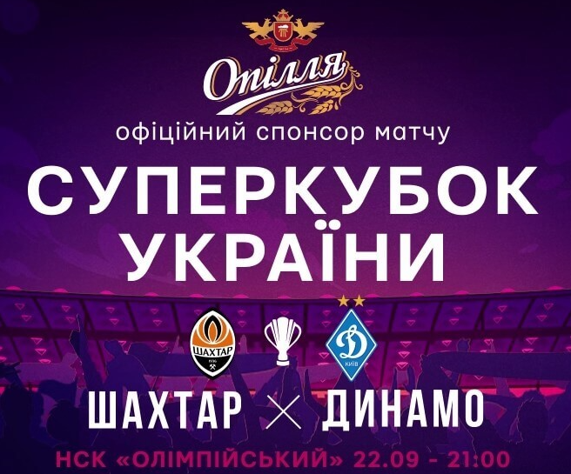
Рисунок 2.21. Спонсоринг в контексті позитивного впливу вболівальників футболу до ТМ «Опілля» [18]

Іншим напрямом спонсорингу стало підтримання книги про унікальну борщівську вишиванку на Тернопільщині (рис.2.22) та спорт (додаток )
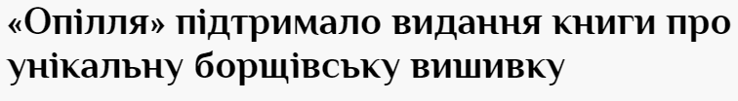
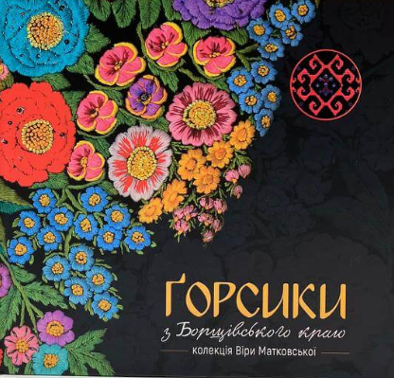
Рисунок 2.22. Спонсорингу в контексті підтримання книги про унікальну борщівську вишиванку на Тернопільщині [18]

Звичайно, що використання елементів спонсорингу дає можливість залучити додаткових споживачів через позитивні емоції щодо інвестування власних коштів підприємством ТОВ «Пивоварня Опілля» у соціальні проекти.
Також важливе значення в контексті емоційного сприйняття є он-лайн опитування та різноманітні цікавинки, щодо продукції та послуг досліджуваного підприємства, які можна прослідкувати у Instagram та YTube Reels (рис. 2.23).
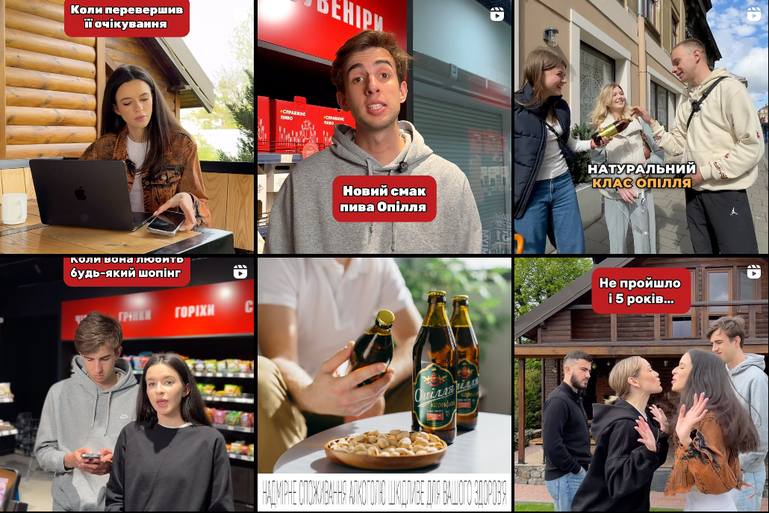
Рисунок 2.23. Відображення емоцій споживачів в контексті он-лайн опитування щодо продукції та послуг ТМ «Опілля» [16]

Основні емоції, які викликає продукції ТМ «Опілля» подано на рис.2.24.
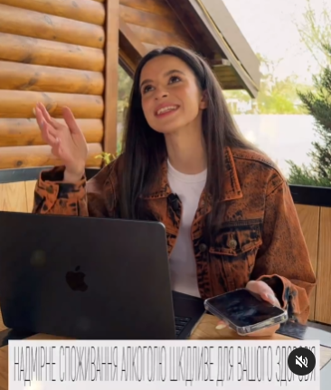 | 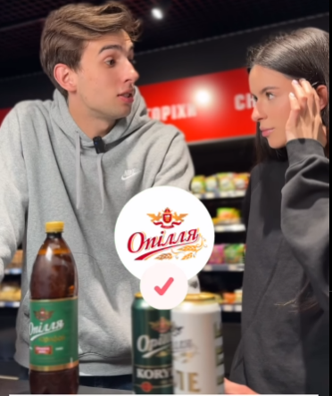 | 
Рисунок 2.24. Основні емоції з якими асоціюється та які викликає продукція ТМ «Опілля» [16]

В цілому, результати дослідження засвідчують задоволеність споживачів ТМ «Опілля» продукцією від використання реклами, маркетингових досліджень та спонсорингу, що впливає на позитивні емоції споживача.
РОЗДІЛ 3. ШЛЯХИ ПІДВИЩЕННЯ ЗАДОВОЛЕНОСТІ СПОЖИВАЧІВ ПРОДУКЦІЇ ПІДПРИЄМСТВА ТОВ «ПИВОВАРНЯ «ОПІЛЛЯ» ЗА РАХУНОК УДОСКОНАЛЕННЯ ЗАХОДІВ ЕМОЦІЙНОГО МАРКЕТИНГУ

В контексті зростання задоволеності споживачів ТМ «Опілля» пропонується розробка пакету маркетингових заходів приурочених до 15-річчя формування нової управлінської команди на чолі із головним ідейником Ярославом Джоджиком, що заклало початок нового етапу в історії пивоварні.
Основою стратегії відродження ТОВ «Пивоварня Опілля» стало відновлення майже втраченої в Україні на той час технології варіння справжнього пива за давніми українськими традиціями. У своїй новій стратегії ТОВ «Пивоварня Опілля» опирається на українських фахівців, використання натуральної сировини та українські традиції пивоваріння.
Завдяки інвесторам відбулась модернізація та автоматизація заводу. Введено в експлуатацію нову варницю зі значно більшою потужністю та автоматизовану систему миття варильного обладнання. Розпочалися роботи із запуску нових підвалів для бродіння та доброджування.
Проведено реконструкцію холодильного обладнання, внаслідок чого підприємство повністю відмовилося від систем аміачного охолодження. Зазначений аспект став вагомим досягненням підприємства, оскільки вдалося майже у два рази збільшити об’єми основного виробництва.
Окрім традиційних сортів пива, з’явився квас, отриманий за допомогою натурального бродіння. Пивоварня «Опілля» відновила випуск відомих сортів пива «Жигулівське» та «Княже». Відповідно акцент проведення Івент-заходів буде акцентовано на дану подію та на основні сорти пива, які були випущені у даний період часу [18].
Кампанію планується провести протягом 12-15.07.2024 року, коли відбулися якісні зміни в системі управління. Основні витрати на дану компанію включають наступні статті:
- друк анонсу відкриття в спеціалізованому журналі «Опілля» присвяченому історії даного підприємства;
- реклама в Інтернет-медіаресурсах та соціальних мережах;
- зовнішня реклама (бігборди та сіті-лайти);
- вихід анонсу на телебаченні та в радіо ефірі;
- розповсюдження цільових запрошень та флаєрів.
Здійснимо аналіз кожного із компонентів рекламної кампанії.
Друк анонсу відкриття в журналі «Опілля» присвяченому історії даного підприємства. В ідеалі, для досягнення поставленої цілі, необхідно розмістити рекламу на обкладинці, але оскільки обкладинка продана на півроку вперед, то рекомендуємо розмістити рекламну інформацію на 2-3 обкладинці розміром не менше ніж 1/4. При цьому вартість виготовлення журналу «Опілля» тиражем 100 штук становитиме 25500 грн.
Реклама в Інтернет-медіаресурсах та соціальних мережах. Сьогодні дана реклама є дуже ефективною, що підтверджується численними дослідженнями в даній області. Щодня до 80% жителів міста незалежно від їх соціального статусу, рівня доходів і віку користуються соціальними мережами. Загальна вартість витрат – 10070 грн.
Зовнішня реклама (бігборди та сіті-лайти). Для здійснення ефективного рекламування достатньо 1-2 бігбордів в добре розташованих місцях, 2 наземних сіті-лайтів, 1-2 навісних сіті-лайтів, що знаходяться навпроти офісу, з ціллю використати їх не тільки як рекламні носії, а й як вказівники (можливо на постійній основі). Загальна вартість робіт - 8250 грн.
Вихід анонсу на телебаченні та в радіо ефірі. Оскільки на місцевому телебаченні жителі міста дивляться практично тільки фільми, тому рекомендується запустити бігучу строку, яка іде тільки під час трансляції фільмів, на телеканалах «ТВ-4» та «Смайл ТВ». Вартість реклами протягом 10 днів на обох каналах становитиме – 5100 грн.
Щодо рекламування на радіо рекомендовано здійснювати рекламацію кампанії на двох станціях: «Радіо Люкс» і «Радіо net». «Радіо Люкс» являється однією з найпопулярніших радіо станцій.
«Радіо net» прослуховує майже 20% населення, крім того вона має найдовший діапазон віщання, завдяки чому покриває значну площу регіону і практично не має «ям» на території міста. Це одна із основних причин чому ця радіостанція досить популярна серед водіїв маршрутних таксі приміського та міжміського сполучення.
В цих транспортних засобах переїжджає велика кількість людей, які вимушено слухають «Радіо net» через те, що його слухає водій. До того ж «Радіо net» суттєво відрізняється від своїх колег ціновою політикою. Загальна вартість 50 виходів становитиме – 5850 грн.
Розповсюдження цільових запрошень та флаєрів. В даному випадку запрошення формату А4, які містять типовий текст. Їх доставляють за допомогою кур’єрської служби або поштою. Загальна вартість робіт (500 шт.) складатиме – 2550 грн.
Щодо розповсюдження флаєрів то цільова аудиторія на яку він розрахований – середній та частково бізнес клас. Виходячи з цього найдоцільнішими являються наступні місця розповсюдження: центральний та районні базари, центральна частина міста в вихідні дні, а також розповсюдження по поштовим скринькам.
Крім рекламної інформації на них необхідно вказати, що флаєр дає право на участь в певних акціях або право на знижку, завдяки цьому вони не викидаються відразу і тим самим збільшується його ефективність і продовжується дія рекламної інформації яку він несе. Загальна вартість виготовлення 5000 шт. флаєрів складатиме – 950 грн.
На наш погляд, представлена різноманітність рекламних засобів, що будуть використовуватися під час проведення рекламної кампанії є достатньою для її найширшого рекламування, тому підрахуємо зведений бюджет даної рекламної кампанії приуроченої до 15-річчя якісної зміни системи управління підприємством ТОВ «Пивоварня Опілля» (таблиця 3.3).

Таблиця 3.1
Бюджет рекламної кампанії на підприємстві ТОВ «Пивоварня Опілля» приурочений 15-річчю якісної зміни системи управління підприємством
№ | Стаття витрат | Сума, грн.
1. | Друк анонсу відкриття в спеціалізованому журналі «Опілля» присвяченому історії даного підприємства | 25500
2. | Зовнішня реклама (бігборди та сіті-лайти) | 8250
3. | Реклама в Інтернет-медіа ресурсах та соціальних мережах | 10070
4. | Вихід анонсу на телебаченні та в радіо ефірі | 5100 + 5850
5. | Розповсюдження цільових запрошень та флаєрів | 2550 + 950
ВСЬОГО: |  | 58270

Таким чином, загальні витрати на проведення рекламної кампанії приурочений 15-річчю якісної зміни системи управління підприємством ТОВ «Пивоварня Опілля» складатиме 58270 грн.
Проведення рекламної компанії на підприємстві ТОВ «Пивоварня Опілля» приурочений 15-річчю якісної зміни системи управління підприємством дасть можливість забезпечення зростання позивних емоцій серед пересічного споживача, зокрема:
1. Історичний контекст і досягнення. Включення в рекламні матеріали історії підприємства, його розвитку та досягнень за останні 15 років, що може викликати позитивні емоції почуття гордості та довіри до бренду «Опілля» серед споживачів.
2. Якість продукції. Акцент на високій якості продукції, покращеній завдяки новій системі управління. Демонстрація відгуків задоволених клієнтів, а також проведення дегустацій та акцій, де можна скуштувати продукцію.
3. Візуальна привабливість. Використання привабливих візуальних матеріалів, що підкреслюють якість продукції та традиції пивоварні. Створення відеороликів та фотосесій з процесу виробництва, що показують уважність до деталей.
4. Емоційні історії. Розповідь історій реальних людей, пов'язаних з пивоварнею, таких як працівники, які працюють на підприємстві багато років, або клієнти, які є постійними споживачами продукції. Це може викликати емоційний відгук і довіру до бренду.
5. Взаємодія з аудиторією. Проведення конкурсів та акцій, де споживачі можуть поділитися своїми історіями, пов'язаними з продукцією «Опілля», або виграти призи. Це сприяє активній взаємодії з брендом та створенню позитивних вражень.
6. Соціальна відповідальність. Підкреслення участі пивоварні в соціальних проектах та заходах, що показує турботу про суспільство та екологію. Це може викликати позитивні емоції у споживачів, які підтримують такі ініціативи.
7. Ностальгія і традиції. Використання елементів, які викликають ностальгію за минулими часами, поєднуючи їх з сучасними досягненнями підприємства, що може викликати теплі емоції у старших споживачів та показати спадкоємність і стабільність бренду.
8. Подяка клієнтам. Організація подяки споживачам за їхні позитивні емоції, їхню підтримку та лояльність протягом 15 років, що можна зробити через спеціальні знижки, подарунки або інші бонуси, що покажуть вдячність і повагу до клієнтів.
Використання цих напрямів у рекламній кампанії допоможе створити позитивні емоції серед споживачів, підвищити їхню лояльність та зміцнити позиції ТМ «Опілля» на українському та зарубіжному ринку пива і безалкогольних напоїв.

ВИСНОВКИ

Узагальнюючи основні результати представленого в курсовій роботі дослідження нами подано наступні висновки та пропозиції, зокрема:
1.Емоційний маркетинг – це різновид маркетингу, який використовує інструменти, спрямовані на задоволення потреб споживачів у гострих враженнях, цікавих подіях, радощах, спілкуванні, у певному статусі, належності до певної соціальної групи та інші потреби, які можна віднести до емоційної складової життя людини.
2.Основними елементами емоційного маркетингу є: 1) формування враження про продукт /торгову марку; 2) формування враження про виробника продукту або власника торгової марки; 3) управління емоціями споживачів /клієнтів; 4) формування мереж споживачів, які керуються схожими враженнями й емоціями при купівлі товарів та послуг.
3.Переваги емоційного маркетингу порівняно з традиційним маркетингом полягають в наступному: клієнти на тлі вражень краще запам’ятовують інформацію про надані послуги; вони ототожнюють послугу з приємними емоціями, які отримують під час «вистави»; клієнти краще сприймають те, що пропонується ненав’язливо, і в споживача з’являється відчуття власного вибору; завдяки емоційній залученості отриманий позитивний ефект зберігається надовго; позитивні переживання забезпечують наданим послугам повну лояльність.
4.Об’єктом дослідження в курсовій роботі стало підприємство ТОВ «Пивоварня «Опілля», яке реалізує діяльність на українському ринку пива. На сьогоднішній день дане підприємство випускає різноманітні сорти пива та один сорт квасу під ТМ «Опілля», воду та сидр. Аналізуючи сорти пива, слід відмітити що виготовляється пиво «Опілля» (сорти – Корифей, Фірмове, Жигулівське, Класичне, Біле, Міцне, Зимова вишня, Різдвяне, Безалкогольне) та Пиво «Opillya Export» (1851, LAGER, KORYFEI, ZERO, DUNKEL). На підприємстві також виготовляється квас «Домашній», вода слабогазована, сильногазована та негазована, сидр «The summer» та «Cider».
Узагальнюючи результати анкетування респондентів щодо даного підприємства відзначило популярність торгової марки «Опілля», про що свідчить, те що за результатами опитування респонденти вважають підприємство лідером галузі за асортиментом продукції, ціновим сегментом, іміджом та популярністю торгової марки «Опілля».
5.Емоційний маркетинг став потужним інструментом для створення позитивного іміджу бренду та зміцнення лояльності споживачів досліджуваного підприємства. Використовуючи візуальні, аудіо, текстові, інтерактивні та сенсорні елементи, ТОВ «Пивоварня Опілля» ефективно впливає на емоції споживачів, що призводить до підвищення їхньої зацікавленості та прихильності до бренду.
Ефективні технології емоційного маркетингу використовуються досліджуваним підприємством через інструменти аналізу соціальних медіа, що дозволяє виявляти та аналізувати емоційні відгуки та реакції споживачів на продукцію ТОВ «Пивоварня Опілля» через коментарі, пости, відгуки та лайки. І, відповідним чином, реагувати на них.
6. В контексті реалізації емоційного маркетингу підприємство ТОВ «Пивоварня Опілля» створює акції та персональні пропозиції для окремих категорій споживачів. Використання даних про попередні покупки, уподобання та поведінку споживачів для створення персоналізованих пропозицій, акцій та спеціальних пропозицій, які відповідають їхнім потребам та емоційним стимулам.
Важливою складовою емоційного маркетингу підприємства ТОВ «Пиваварня Опілля» є створення емоційно зарядженого відео-контенту та використання віртуальної реальності для трансформації емоційних вражень та сприяння взаємодії споживачів з продукцією.
Реклама позитивно впливає на емоційний стан споживача, зокрема коли наступає період свят та виникає необхідність святкування різноманітних подій саме вплив реклами на споживача має вирішальне значення. Реклама проводить для споживачів на Facebook – каналі, офіційному каналі YTube, Instagram-каналі.
Важливе значення для позитивного емоційного стану та позитивного емоційного впливу має спонсорство досліджуваного підприємства, зокрема підприємство ТОВ «Пивоварня Опілля» було спонсором на футбольних заходах, під час проведення Суперкубку України із футболу. Іншим напрямом спонсорингу стало підтримання книги про унікальну борщівську вишиванку на Тернопільщині та спорт.
7. В контексті зростання задоволеності споживачів ТМ «Опілля» пропонується розробка пакету маркетингових заходів приурочених до 15-річчя формування нової управлінської команди. Основні витрати на дану компанію включають наступні статті: друк анонсу відкриття в спеціалізованому журналі «Опілля» присвяченому історії даного підприємства; зовнішня реклама (бігборди та сіті-лайти); реклама в Інтернет-медіаресурсах та соціальних мережах; вихід анонсу на телебаченні та в радіо ефірі; розповсюдження цільових запрошень та флаєрів. Загальні витрати на проведення рекламної кампанії приурочений 15-річчю якісної зміни системи управління підприємством ТОВ «Пивоварня Опілля» складатиме 58270 грн.
Проведення рекламної компанії на підприємстві ТОВ «Пивоварня Опілля» приурочений 15-річчю якісної зміни системи управління підприємством дасть можливість забезпечення зростання позивних емоцій серед пересічного споживача, зокрема: акцентує увагу на високій якості продукції, покращеній завдяки новій системі управління; демонструє відгуки задоволених клієнтів, а також проведення дегустацій та акцій, де можна скуштувати продукцію; використовує привабливі візуальні матеріали, що підкреслюють якість продукції та традиції пивоварні; створення відеороликів та фотосесій з процесу виробництва, що показують уважність до деталей; підкреслення участі пивоварні в соціальних проектах та заходах і показує турботу про суспільство та екологію, що викликає позитивні емоції у споживачів, які підтримують такі ініціативи.
СПИСОК ВИКОРИСТАНИХ ДЖЕРЕЛ

- Алейнікова О. В. Концепція раціональної поведінки споживача та мотиви ірраціональності. Економіка та держава. 2014. № 3. С. 27–30.
- Бажеріна К. В., Черненко О. В., Афанасьєва К. О. Зміна споживчої поведінки українців в умовах кризи. Ефективна економіка. 2018. № 4. URL: http://www.economy.nayka.com.ua/pdf/4_2018/64.pdf. (дата звернення: 13.05.2024).
- Балдинюк А. Г. Менеджмент вражень як стратегічний напрямок розвитку організації та її бренду. Науковий вісник Херсонського державного університету. Серія «Економічні науки». 2014. Вип. 6 (2). С. 88–90.
- Бєлова Т. Г., Кабак М. А., Гаврилова Т. В. Використання принципів емоційного маркетингу в діяльності виробничих підприємств. URL: https://dspace.nuft.edu.ua/server/api/core/bitstreams/78e1b0de-d3aa-47ba-b08b-50d73ffec52f/content (дата звернення: 9.05.2024).
- Болотна О. В. Емоційний маркетинг як технологія управління поведінкою споживачів. Ефективна економіка. 2013. № 8. URL: http://nbuv.gov.ua/ UJRN/efek_2013_8_42 (дата звернення: 7.05.2024).
- Бочко О. Ю., Кожушок Н. Дослідження поведінки споживачів в умовах СОVID-19 та вплив на них трендів маркетингу. Приазовський економічний вісник. 2021. № 2 (25). С. 66–71.
- Боярська М. О. Сутність та визначення економіки вражень на сучасному етапі розвитку економіки України. Молодий вчений. 2016. № 4. С. 25–27.
- Євтушевська О. В. Особливості поведінки споживачів на ринку в сучасних умовах. Інвестиції: практика та досвід. 2016. № 20. С. 22–24.
- Зайцева О. І., Фурсов А. М. Використання інструментарію маркетингу вражень. Вісник Хмельницького національного університету. Серія «Економічні науки». 2019. № 3. С. 86–90.
- Зайцева О. І., Фурсов А. М. Маркетинг вражень як інструмент реалізації клієнтоорієнтованого підходу в діяльності готельних підприємств. Вісник Хмельницького національного університету. Серія «Економічні науки». 2019. № 4. Т. 1. С. 95–99.
- Кінас І. О., Майстренко О. В. Подієвий маркетинг як інструмент просування бренду. Економічний розвиток і спадщина Семена Кузнеця: матеріали міжнар. наук.-практ. конф. (Харків, 30–31 травня 2019 р.). Харків: ХНЕУ імені Семена Кузнеця, 2019. С. 61–62.
- Коваль Л. А., Романчук С. А. Основні аспекти поведінки споживачів і чинників, що зумовлюють вибір певного типу споживацької поведінки. Наукові праці Кіровоградського національного технічного університету. Економічні науки. 2010. № 18. С. 117–122.
- Кривешко О. В. Особливості процесу застосування маркетингу вражень на підприємствах. Інтернаука. Серія «Економічна науки». 2020. № 2 (34). С. 42–49
- Ларіна Я. С., Рябчик А. В. Поведінка споживача : навч. посібник. Київ : ВЦ «Академія», 2014. 224 с.
- Мазана Т. В., Ткаченко В. П. Ринкова поведінка споживача та її вплив на результативність функціонування підприємства. Агросвіт. 2017. №7. С. 38–41.
- Офіційний Instagram – канал підприємства ТОВ «Пивоварня «Опілля». URL: https://www.instagram.com/opillia_official/?locale=zh-TW (дата звернення: 14.05.2024).
- Офіційний Ytube – канал підприємства ТОВ «Пивоварня «Опілля». URL: https://www.youtube.com/@BreweryOpillia (дата звернення: 14.05.2024).
- Офіційний сайт підприємства ТОВ «Пивоварня «Опілля». URL: https://opillia.com/ (дата звернення: 13.05.2024).
- Петриченко П. А. Управління емоціями та враженнями клієнтів. Вісник соціально-економічних досліджень. 2014. Вип. 2. С. 232–238.
- Федорова Х. Емоційний маркетинг. Як робота з емоціями клієнта збільшує продажі. URL: https://hub.kyivstar.ua/articles/emoczijnyj-marketyng-yak-robota-z-emocziyamy-kliyenta-zbilshuye-prodazhi (дата звернення: 10.05.2024).
- Хитра, О. В. Особливості застосування менеджменту вражень у туристичному бізнесі. Індустрія туризму і гостинності в Центральній та Східній Європі. 2021. №3. С.49-60.
- Яроміч С. А., Лахтіонова Т. М., Попель О. О. Інноваційні аспекти маркетингу вражень у сфері туристичних послуг. Інфраструктура ринку. 2018. Вип. 21. С. 203–207.

ДОДАТКИ

Додаток А
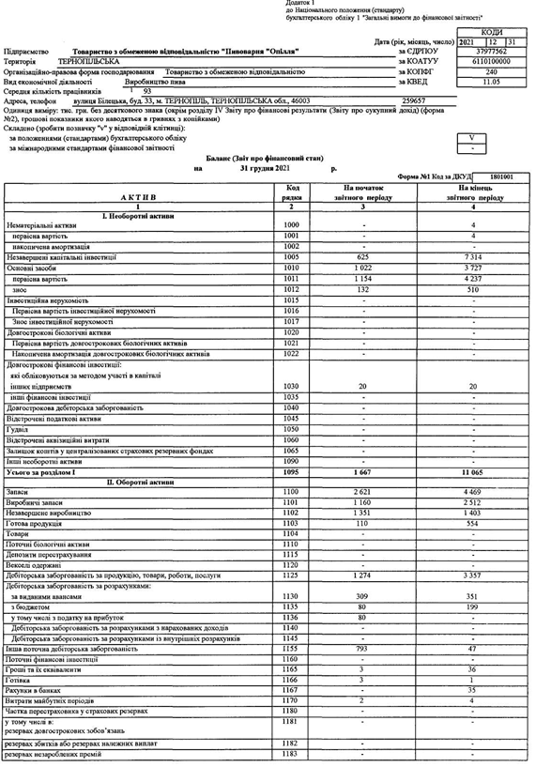
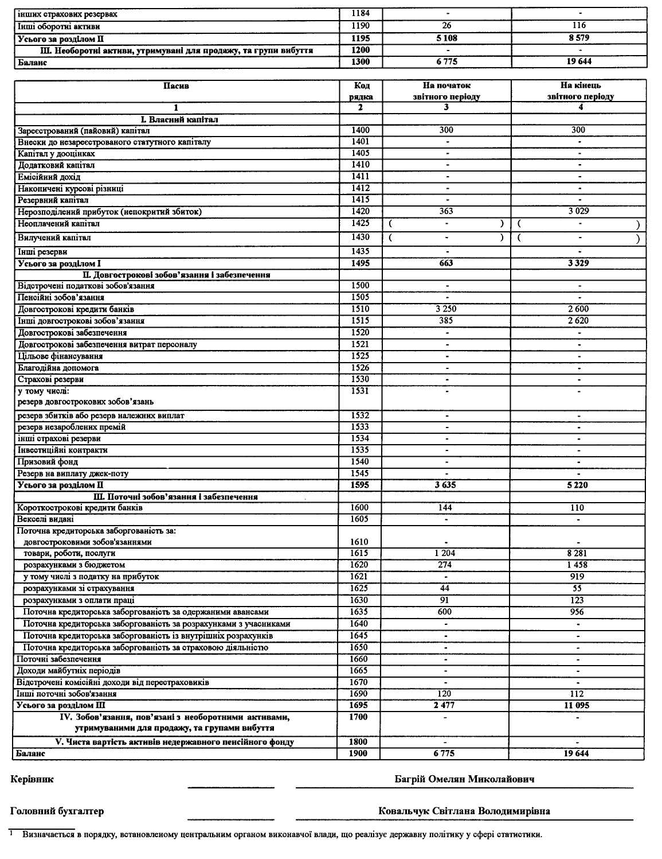
Додаток Б
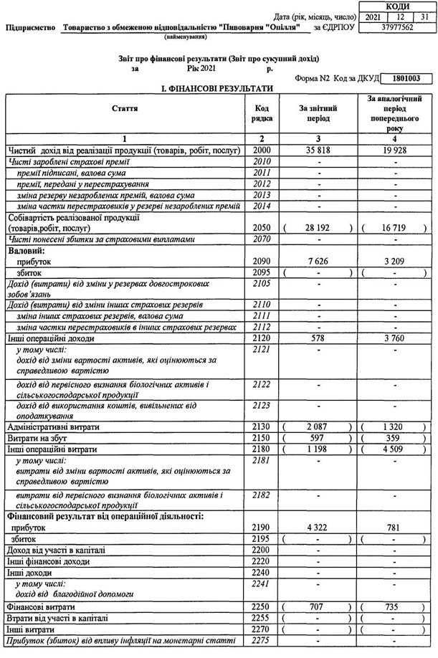
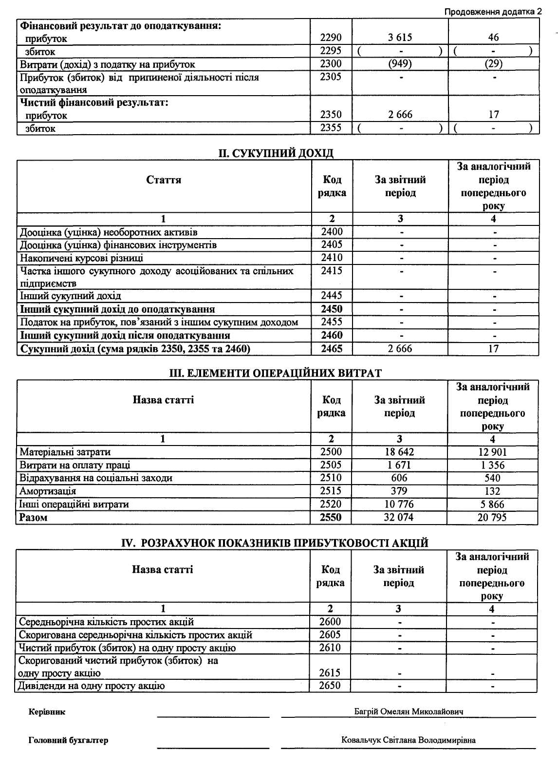
Додаток В
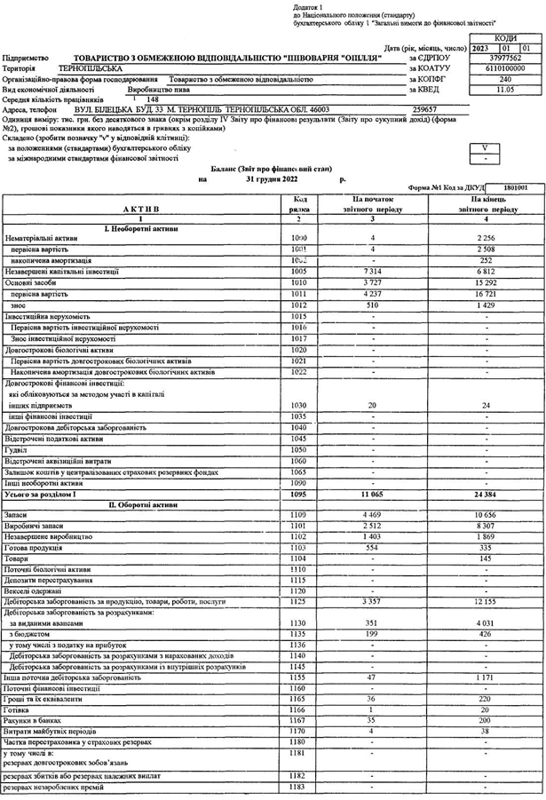

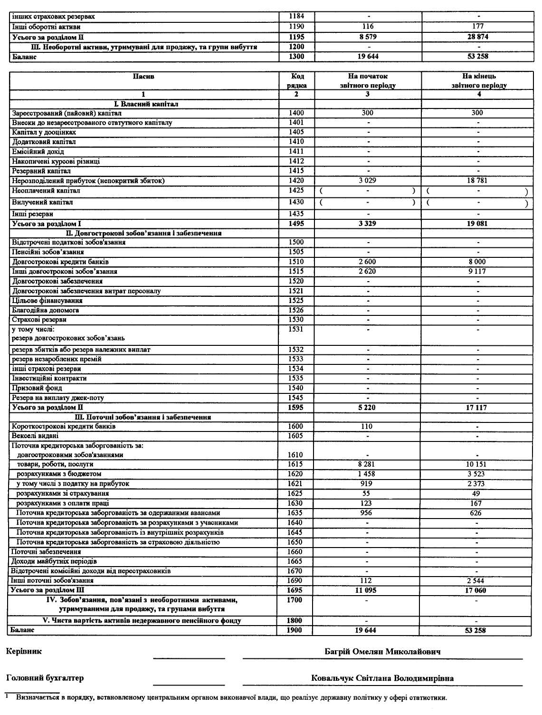
Додаток Г
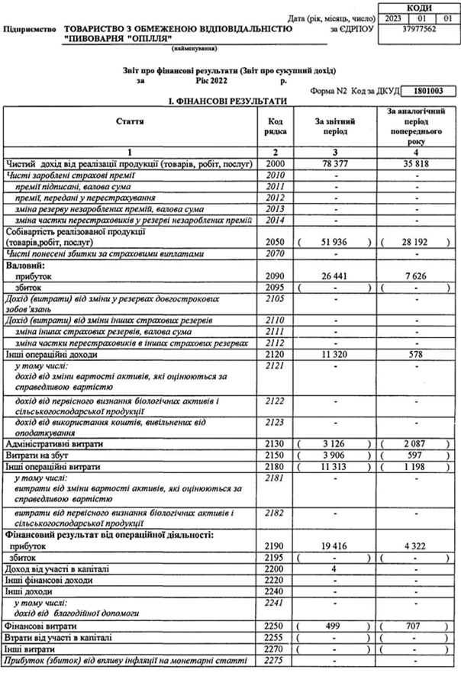
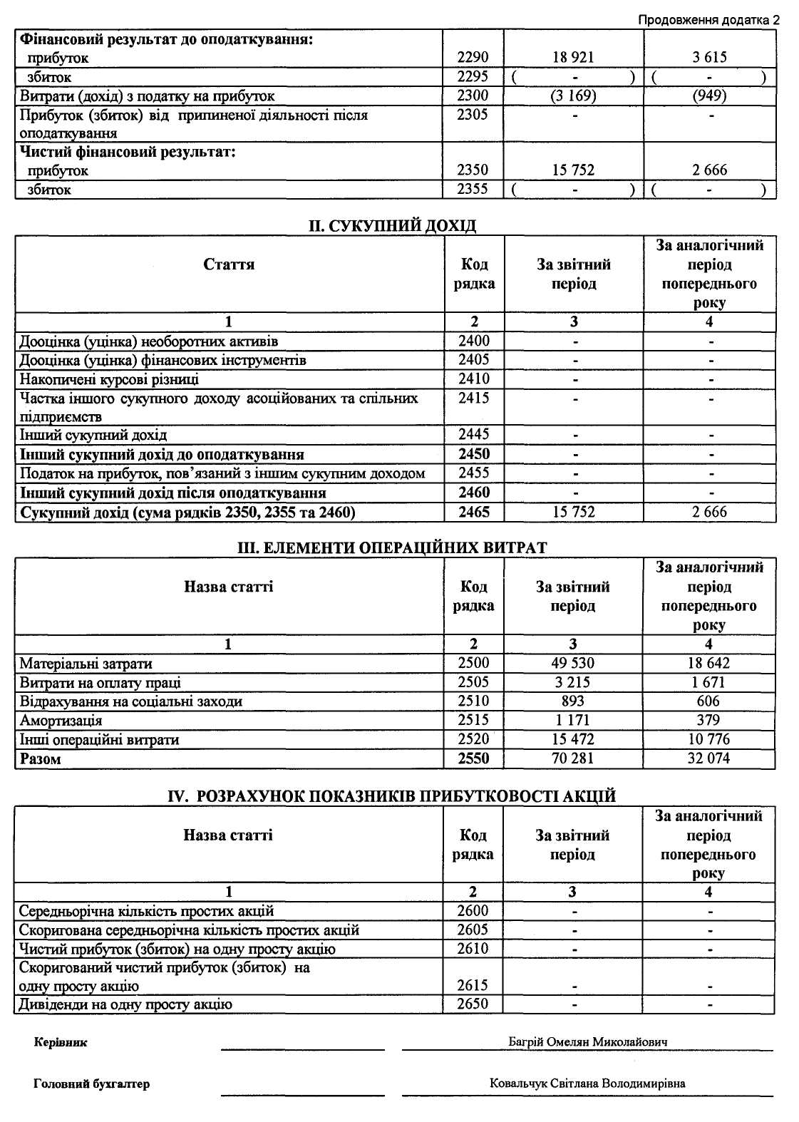

Додаток Д
Анкетування для визначення цільової аудиторії
споживачів продукції підприємства ПАТ «Опілля»

Шановні пані та панове!
Підприємство ТОВ «Пивоварня «Опілля» пропонує прийняти участь у анкетуванні з метою виявлення Ваших уподобань щодо асортименту продукції, які б у подальшому наша компанія могла б врахувати для урізноманітнення асортименту та цінової політики на продукцію компанії.

Анкета для вивчення поведінки споживачів продукції підприємства
ТОВ «Пивоварня «Опілля»
1. Стать покупця: | Результати анкетування
а) чоловіча; | 18 | 60%
б) жіноча. | 12 | 40%
2.Ваш вік:
а) до 21 року; | 7 | 24,47%
б) від 21 до 30 років; | 10 | 33,44%
в) від 30 до 40 років; | 10 | 34,29%
г) більше 40 років; | 2 | 7,80%
3. Сімейний стан покупців:
а) одружений (-а); | 8 | 26,92%
б) не одружений (-а); | 10 | 33,97%
в) збираюся найближчим часом; | 3 | 8,87%
г) не збираюся найближчим часом. | 9 | 30,24%
4.Ваш рівень доходу:
а) до 12000 грн.; | 2 | 6,62%
б) від 12000 до 14000 грн. | 7 | 24,25%
в) від 14000 до 16000 грн. | 10 | 33,87%
г) від 16000 до 18000 грн. | 3 | 11,22%
д) більше 18000 грн. | 7 | 24,04%
5.Де Ви взнали інформацію про продукцію компанії «Опілля»?
а) від друзів та колег по роботі; | 4 | 11,97%
б) реклама в Інтернеті; | 15 | 50,64%
в) під час презентації товарів; | 2 | 5,66%
г) проморолики про Інтернет-магазин та продукцію; | 6 | 18,91%
д) інше. | 4 | 12,82%
6. Чи постійно ви купуєте продукцію «Опілля»?
а) так; | 16 | 54,59%
б) ні; | 4 | 13,03%
в) періодично купую продукцію. | 10 | 32,37%
7. Який саме асортимент продукції ви переважно купляєте в магазині?
а) пиво; | 19 | 63,33%
б) безалкогольні напої; | 2 | 6,67%
в) слабоалкогольні напої; | 3 | 10,00%
г) інше. | 6 | 20,00%
8. Який рівень цін на основний асортимент продукції «Опілля»?
а) високий; | 9 | 31,20%
б) середній; | 19 | 63,46%
в) низький; | 1 | 4,59%
9. Який розмір Вашої останньої покупки продукції «Опілля»?
а) до 120 грн.; | 10 | 33,76%
б) від 120 до 140 грн. | 4 | 12,61%
в) від 140 до 160 грн. | 7 | 24,89%
г) від 160 до 180 грн. | 6 | 21,05%
д) більше 180 грн. | 2 | 7,69%
10. Ціна на які товари Вас влаштовують найменше?
а) пиво; | 9 | 31,41%
б) безалкогольні напої; | 6 | 19,12%
в) мінеральна вода; | 10 | 32,59%
г) промислові товари; | 2 | 5,56%
д) слабоалкогольні напої; | 3 | 11,32%

ЩИРО ДЯКУЄМО ВАМ ЗА УЧАСТЬ В АНКЕТУВАННІ!!!

Додаток К
«Опілля» за правильні цінності молоді «Опілля» підтримує
розвиток спорту [18]

ТОВ «Пивоварня «Опілля» з великим задоволенням підтримує спортивні заходи, оскільки вони дозволяють прищеплювати правильні цінності, особливо молодому поколінню. «Пласт», «Сокіл» та багато інших організацій починалися зі спортивних змагань, але сприяли правильному патріотичному вихованню. Такі марафони є позитивним кроком до повернення добрих традицій і залучення до них більшої кількості людей. «Опілля» і надалі буде підтримувати такі заходи», - сказав керівник напрямку маркетингу «Опілля» у коментарі газеті.

